
SHANGHAI JIAO TONG UNIVERSITY



计算机系统结构实验报告
实验一

学生姓名: Eduardo Wang Zheng (郑皓中）
学生学号: 518030990025
专 业: 计算机科学与技术
指导教师: 黄小平
学院(系): 电子信息与电气工程学院
目 录
一、实验概述 1
1.1 实验名称 1
1.2 实验目的 1
二、原理分析 2
2.1 LED灯的控制 2
三、功能实现 3
3.1 Add design sources 3
3.2 Add simulation sources 4
四、结果验证 5
五、总结与反思 7
六、参考资料 8

第一章 实验概述

  - 实验名称
FPGA 基础实验:LED Flow Water Light
  - 实验目的
- 熟悉Xilinx逻辑设计工具Vivado的基本操作
- 掌握使用 Verilog HDL 进行简单的逻辑设计
- 使用功能仿真

第二章 原理分析

  - LED灯的控制
- 当 reset 信号为1 时，计数器cnt_reg 被初始化为零，输出信号00000001只有led[0]亮;
- 当 reset 信号为 0 时，计数器在每个时钟信号上升沿加1计数，直至加到24 位值全为1 时，输出信号左移1位(输出信号00000010只有led[1]亮);

第三章 功能实现

3.1 Add design sources
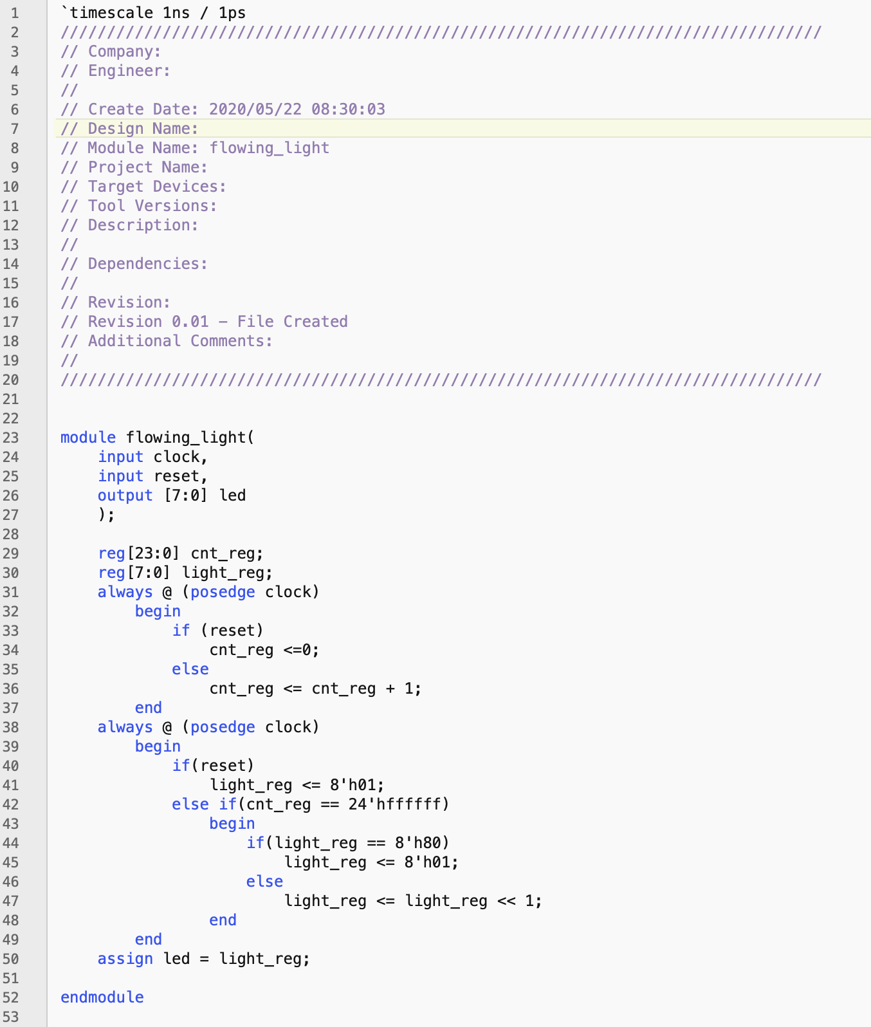
图1 flowing_light.v
3.2 Add simulation sources
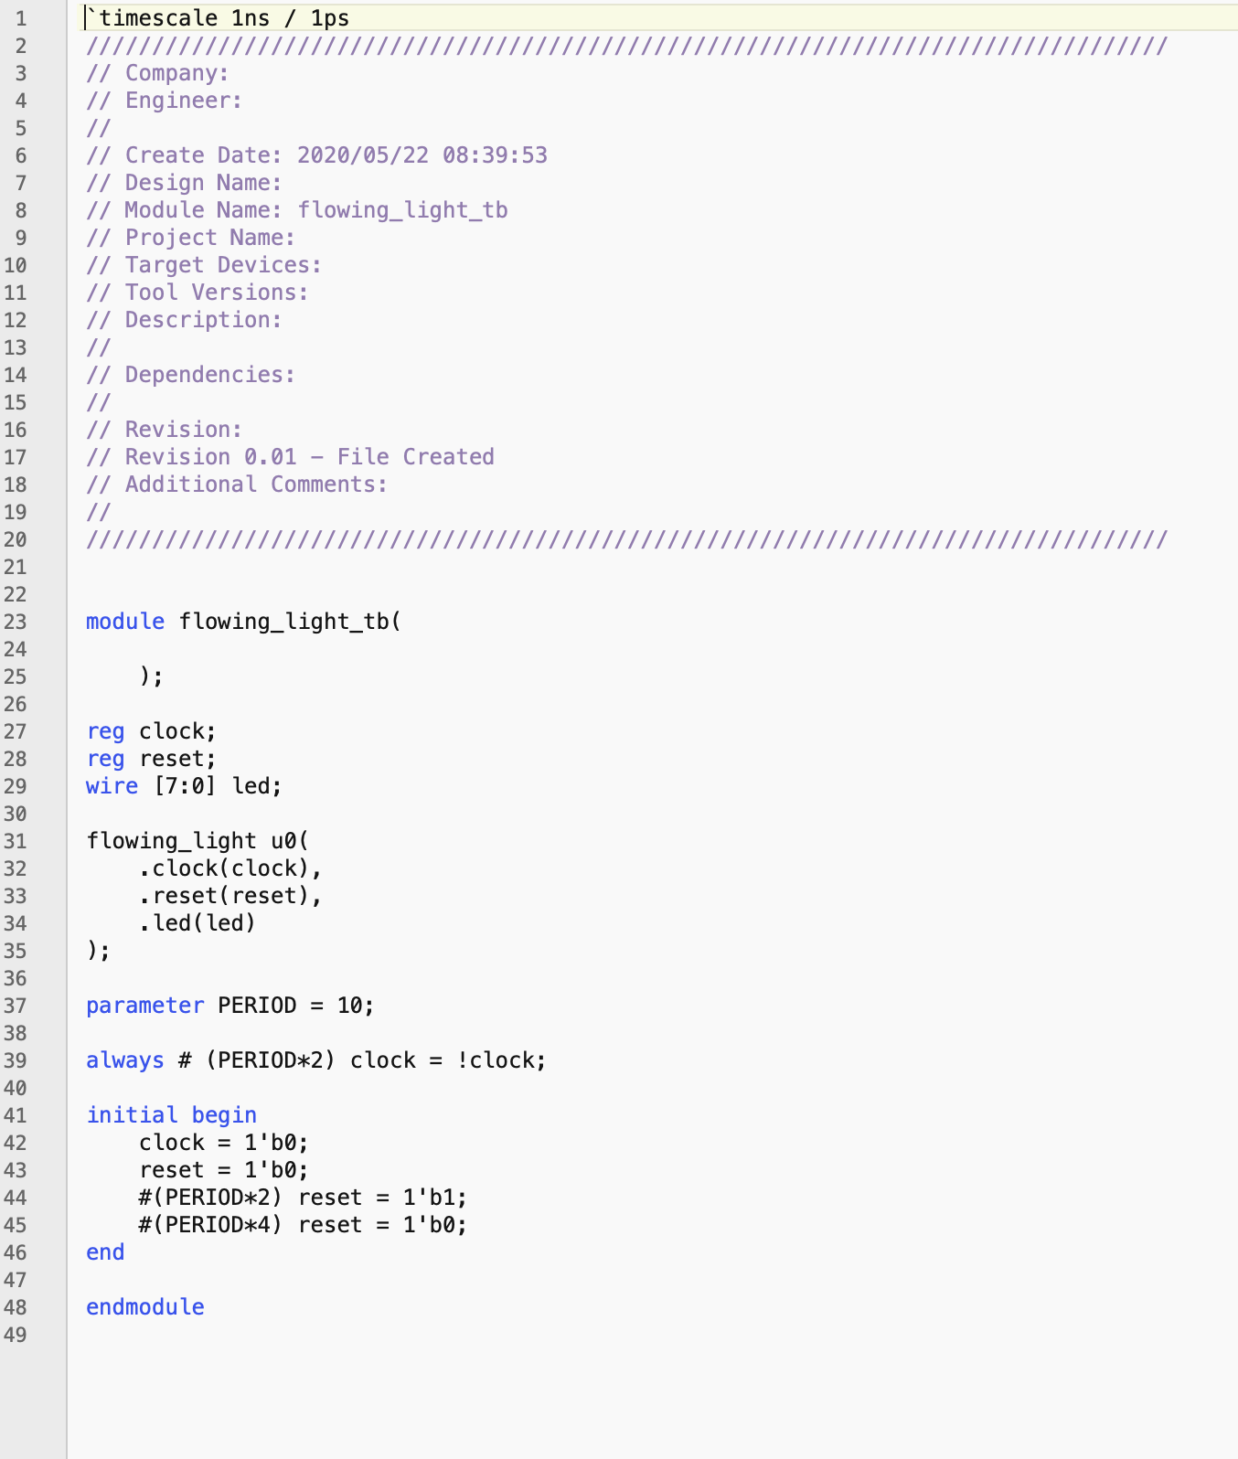
图2 flowing_light_tb.v

第四章 结果验证

以下图3和图4为基于以上模块代码和激励测试文件运行仿真后所得到的波形
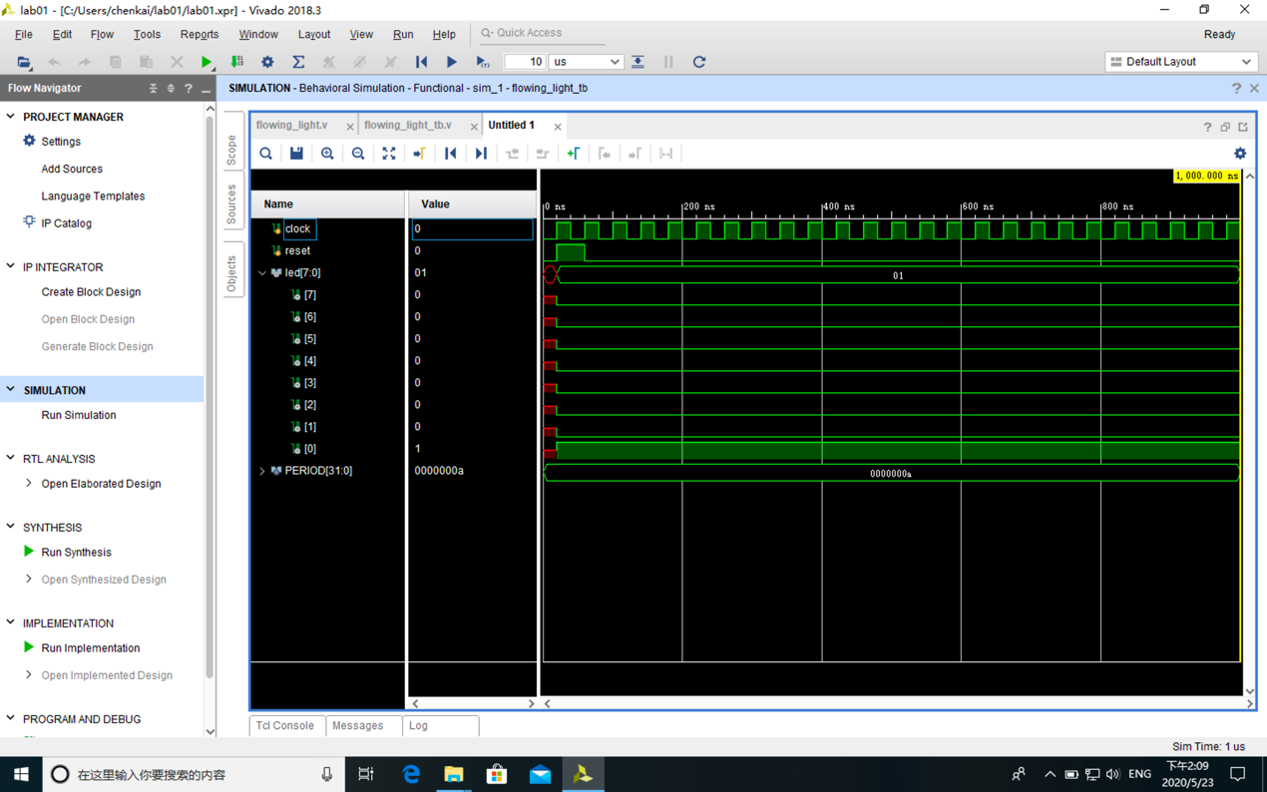

图 3
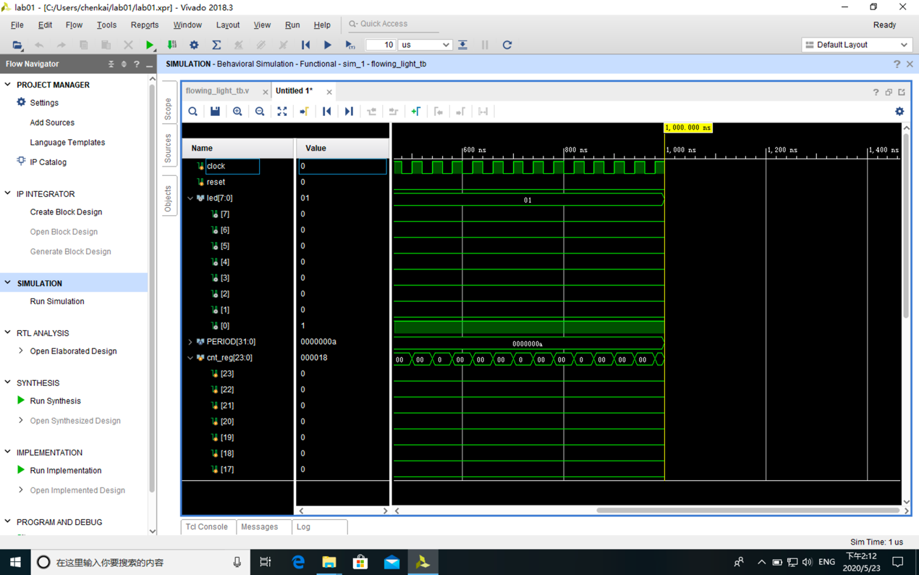

图 4

第五章 总结与反思

本仿真运行周期不够，计数器并没加到24位全是1而波形显示早已结束。我们可以通过改变计数器的位数或者改变计数器计数值等参数，以便较快速达到 左移条件。
如图5与图6所示，我将计数器的位数变为4。并且使得当 reset 信号为 0 时，计数器在每个时钟信号上升沿加1计数，直至加到4 位值全为1 时，输出信号左移1位。
图5
图6

图7是远行仿真所得到的结果。
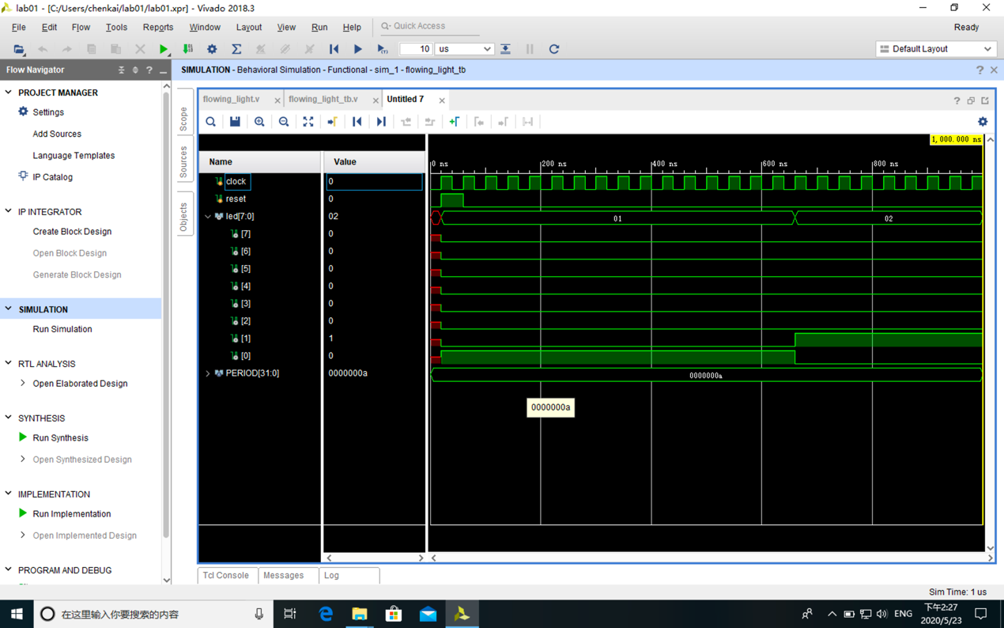
图7
可以看到有两盏led灯亮。

参考资料

CS145计算机系统结构参考书lab01

